外國標準資料借閱/購買申請單
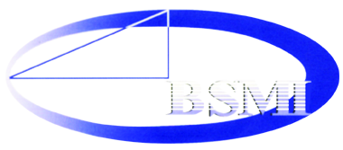
Foreign Standards Borrowing/Buy Application Form, BSMI, MOEA

親愛的來賓：
歡迎蒞臨，您所填寫的個人資料，僅作為標準資料閱覽、複印、報價、銷售、遞送、聯繫及顧客滿意度調查之用途，不會任意提供、出售、交換或出借任何您的個人資料予第三方。

日期（Date）： 年（Year） 月（Month） 日（Day）
申請人（Applicant）：
公司全名（Company Name）：
電話/手機（Telephone/Cell phone）：
統一編號（Business Number）：
性別（Gender）：□男（Male）/ □女（Female）

標準簡稱、標準號碼及出版年份  Ex. ISO 9001:2015, BS EN 71-1:2017 | 標準簡稱、標準號碼及出版年份  Ex. ISO 9001:2015, BS EN 71-1:2017

填表說明：
- 外國標準享有著作權，依「著作權法」規定不得重製，違者自負法律責任。
- 外國標準簡稱，如ASTM、BS、DIN、IEC、ISO、JIS等。
- 為利檢調，同類標準資料之號碼，請由小而大依序填寫。
- 資料閱畢請繳還服務人員，點收無誤後換回證件。
Note：
- All foreign standards have copyrights. Any reproduction is not permitted under the Copyright Act. Any copyright infringement is the violator’s own responsibility.
- The standards organization acronyms are ASTM、BS、DIN、IEC、ISO、JIS and etc.）
- In order to have quick, retrieval document, please fill in standards numbers from small to large under the same standard organization.）
- After reading standards documents please return them to the staff on the counter and get your own personal certificate back when the staff is finished all the checking procedures.

